BỘ GIÁO DỤC VÀ ĐÀO TẠO

TRƯỜNG ĐẠI HỌC GIA ĐỊNH

****KHOA CÔNG NGHỆ THÔNG TIN



**TIỂU LUẬN MÔN HỌC**

**LẬP TRÌNH HƯỚNG ĐỐI TƯỢNG NÂNG CAO**

GVHD: ThS.LÊ HUỲNH PHƯỚC.

NĂM HỌC: 2022.

NHÓM: 11.

THÀNH VIÊN: NGUYỄN ĐỨC TÀI – 2008110304.

PHAN HOÀNG NAM -.2004110054.

NGUYỄN MINH TUẤN – 2008110220.

NGUYỄN HƯỞNG – 2004110008.

Tp. HỒ CHÍ MINH, 08/2022

Mục lục

***LỜI NÓI ĐẦU.*** 2

**Đề Tài: *Hướng Dẫn Và Ví Dụ Java Reflection.*** 3

I. Khái Niệm: 3

II. Cú Pháp: 3

III. Ý Nghĩa: 3

***LỜI CÁM ƠN*** 4

# ***LỜI NÓI ĐẦU.***

**Lập trình hướng đối tượng (Object Oriented Programming – OOP)** là một trong những kỹ thuật lập trình rất quan trọng và sử dụng nhiều hiện nay. Hầu hết các ngôn ngữ lập trình hiện nay như Java, PHP, .NET, Ruby, Python... Qua môn học sinh viên có thể hiểu rõ và nắm những kiến thức cơ bản nhất về hướng đối tượng cho riêng mình. Ngoài ra, sinh viên còn được trang bị những kiến thức từ cơ bản đến nâng cao nhằm phục vụ cho quá trình học và nghiên cứu thêm về **Lập trình hướng đối tượng** trong tương lai.

Sau quá trình học tập, trau dồi kiến thức lập trình trong học kỳ vừa qua, nhóm tôi đã ôn tập và tiến hành thực hiện bài tiểu luận này để kết thúc học phần.

Do hạn chế về mặt thời gian và kiến thức nên bài tiểu luận còn nhiều hạn chế và sai sót. Rất mong nhận được sự đóng góp ý kiến của các thầy cô và bạn đọc để bài tiểu luận được hoàn thiện hơn.

# **Đề Tài: *Hướng Dẫn Và Ví Dụ Java Reflection.***

1. **Khái Niệm:**

* **Java**sử dụng từ **"Java Reflection"**để đặt tên cho một **API** quan trọng trong thư viện chuẩn của **Java**. Tại sao **API**này lại được đặt tên như vậy? Chúng hãy cùng phân tích ý nghĩa của việc này.
* **Reflection**chính là một hình ảnh phản chiếu của một vật thể. Chẳng hạn hình ảnh của bạn trong một tấm gương, hoặc ảnh phản xạ của một cái cây trên mặt hồ. Từ **"Java Reflection"** đơn giản là đang ám chỉ một hình ảnh khác, một cách tiếp cận khác của **Java**.



* **Java**là một ngôn ngữ hướng đối tượng (Object-oriented), thông thường bạn cần tạo ra một đối tượng và bạn có thể truy cập vào các trường (field), hoặc gọi phương thức (method) của đối tượng này thông qua toán tử dấu chấm ( . )
* **Java Reflection** giới thiệu một cách tiếp cận khác, bạn có thể truy cập vào một trường của một đối tượng nếu bạn biết tên của trường đó. Hoặc bạn có thể gọi một phương thức của đối tượng nếu bạn biết tên phương thức, các kiểu tham số của phương thức, và các giá trị tham số để truyền vào ...  
    
   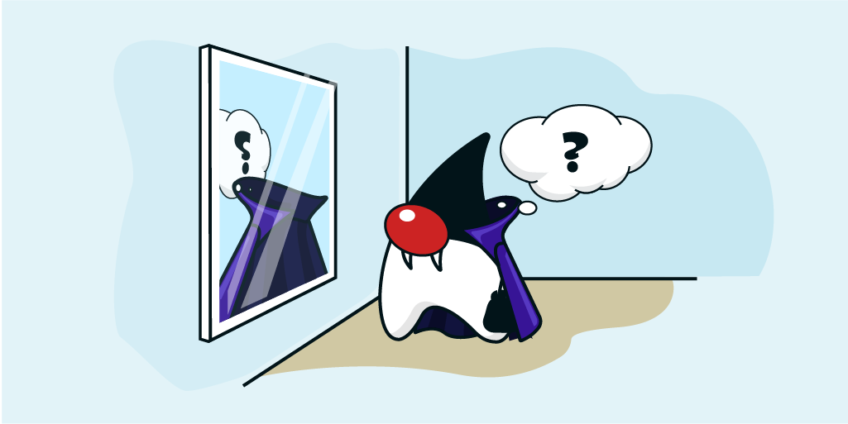
* **Java Reflecion** cho phép bạn đánh giá, sửa đổi cấu trúc và hành vi của một đối tượng tại thời gian chạy (runtime) của chương trình. Đồng thời nó cho phép bạn truy cập vào các thành viên **private** (private member) tại mọi nơi trong ứng dụng, điều này không được phép với cách tiếp cận truyền thống.

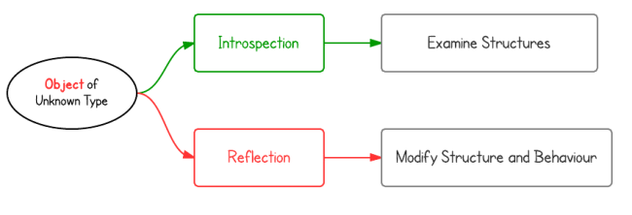

* **Java**thông thường có thể được gọi là **Java Introspection**(Nội quan), chương trình có khả năng đánh giá cấu trúc của một đối tượng tại thời gian chạy (Runtime).
* Với **Java Reflection**, chương trình có khả năng đánh giá cấu trúc của một đối tượng tại thời gian chạy, sửa đổi cấu trúc và hành vi của đối tượng.

1. **Cú Pháp:**

Reflection API của Java chủ yếu được sử dụng trong:

* IDE như Eclipse, MyEclipse, NetBean,....
* Trình gỡ lỗi
* Công cụ kiểm tra

Lớp java.lang.Class

Lớp  java.lang.Class thực hiện hai nhiệm vụ như sau:

* Nó cung cấp các phương thức để lấy các siêu dữ liệu của một lớp tại thời gian chạy
* Nó cung cấp các phương thức để kiểm tra và thay đổi hành vi của lớp tại thời gian chạy

**Cách lấy đối tượng của lớp Class của Reflection trong Java**

Có ba cách lấy đối tượng của lớp Class như sau:

*Phương thức của lớp Class forName()*

Phương thức forName() tải lớp động hoặc trong thời gian chạy. Phương thức này trả về biến của lớp Class. Chúng ta chỉ nên sử dụng phương thức này nếu chúng ta biết tên đạt tiêu chuẩn của lớp đó. Chúng ta không thể sử dụng tên này cho các loại nguyên thủy.

**Phương thức của lớp Object getClass()**

Phương thức getClass() thuộc về lớp Object và trả về biến trong lớp Class. Chúng ta nên sử dụng nó khi chúng ta biết kiểu của nó. Chúng ta cũng có thể sử dụng nó với các biến nguyên thủy.

**Cú pháp .class**

Đôi khi, có tình huống khi một kiểu có sẵn nhưng không có thể hiện của lớp. Trong những trường hợp như thế, chúng ta có thể lấy lớp bằng cách thêm cú pháp .class vào tên của kiểu. Chúng ta cũng có thể sử dụng các cú pháp này với các nguyên mẫu.

## ****Lấy thông tin bằng cách sử dụng Reflection API trong Java****

Chúng ta có thể sử dụng Reflection để lấy các thông tin về:

* Class: Phương thức getClass() cho biết tên của lớp mà đối tượng thuộc về
* Constructors: Phương thức getConstructors() trả về tất cả các hàm tạo công hai của lớp mà đối tượng thuộc về
* Methods: Phương thức getMethods () đưa ra tất cả các phương thức chung của lớp mà một đối tượng thuộc về.

1. **Ý Nghĩa:**

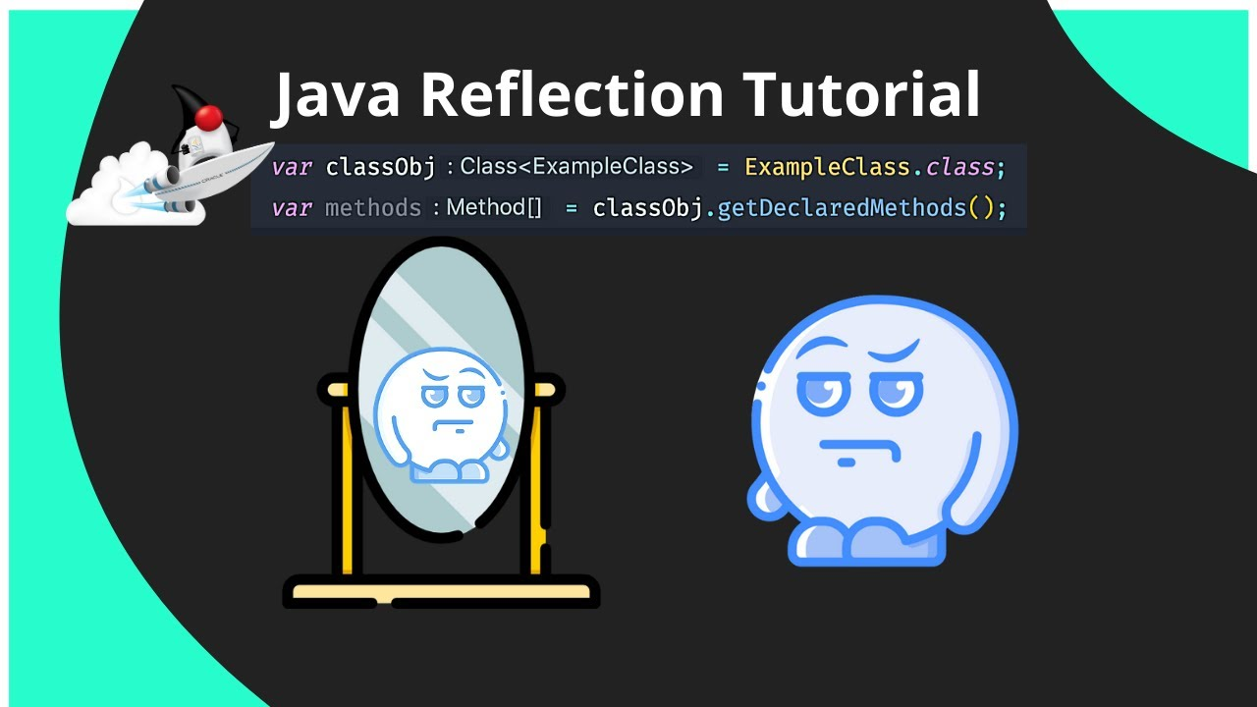

* **java Reflection còn những hạn chế:**
* **Hiệu năng thấp:**

Ví dụ phải quét classpath để tìm class.

* **Các vấn đề bảo mật:**

Việc chỉnh sửa class/object trong quá trình runtime có thể ảnh hưởng tới các thread … khiến cho ứng dụng bị fail.

* **Khó bảo trì:**

Việc Reflection khá khó hiểu với người mới và không dễ để debug, nên sẽ rất khó để có thể tìm ra lỗi. Ngoài ra chúng ta cũng không thể check được một số lỗi trong quá trình compile.

* **Một số điểm lưu ý về java reflection:**

+Các lớp cần thiết để phản chiếu trong Java có trong gói java.lang.reflect.

+Reflection cung cấp cho chúng ta các dữ liệu về lớp với các đối tượng liên kết và phương thức cho lớp đó.

+Thông qua sự phản chiếu, chúng ta có thể gọi một phương thức tại thời gian chạy độc lập với trình xác định truy cập của chúng.

***LỜI CÁM ƠN***

Trước tiên, tôi xin bày tỏ lòng biết ơn sâu sắc đến thầy ThS. LÊ HUỲNH PHƯỚC, người đã truyền cho tôi niềm đam mê khoa học, người đã luôn tận tình bảo ban và đồng hành cùng tôi trong suốt quá trình học tập và nghiên cứu.

Tôi xin gửi lời cám ơn đến quý thầy cô khoa Công Nghệ Thông Tin, đã dạy bảo và truyền đạt kiến thức cho tôi trong suốt quá trình học tập.

Cuối cùng, tôi xin chân thành cám ơn Ban giám hiệu Trường Đại Học Gia Định đã luôn tạo điều kiện cho tôi trong suốt học kỳ vừa qua.

|  |  |
| --- | --- |
|  | *Tp.Hồ Chí Minh, ngày 27 tháng 07 năm 2022.*  Sinh viên thực hiện |
|  |  |